käyttöohje majoitusten varaukseen

Ennen kuin voit varata majoituksen, sinulla täytyy olla toimipaikka, mökki ja asiakas syötetty järjestelmään. Tehdessä uutta varausta, sinun täytyy syöttää varaukselle uusi id, jota ei vielä ole olemassa. Sitten pitää syöttää haluamasi toimipaikan id ja sieltä löytyvän mökin id. Lopuksi pitää syöttää asiakkaan id. Kun nämä on tehty, paina Hae paikka- ja Hae asiakasta-painikkeita voidaksesi jatkaa ajankohdan valintaan ja mökin varaamiseen.

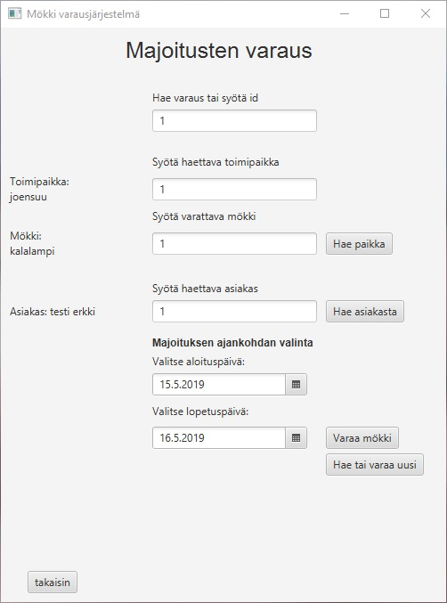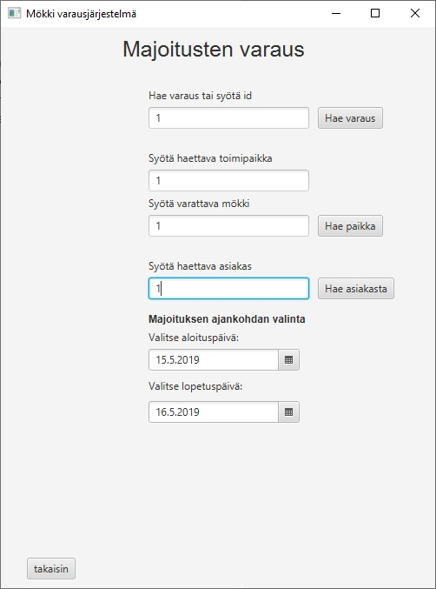

Kun tämä on tehty, kalenteri aukeaa. Jos joku on jo kerennyt varaamaan päiviä kyseiselle mökille, näkyy se kalenterissa punaisena. Kyseisiä päiviä ei voi valita.

Kun sopiva päivä on valittu ja painaa Varaa mökki painiketta, uusi rivi ilmaantuu.

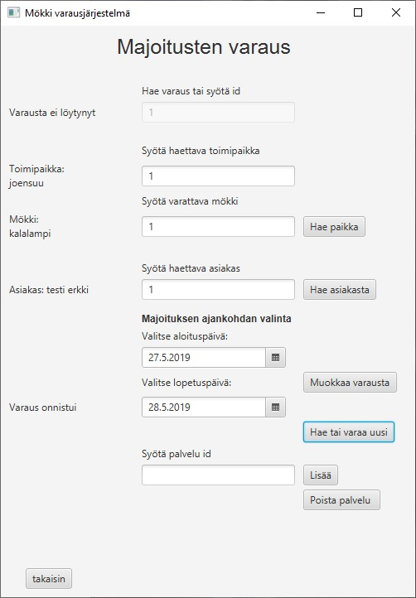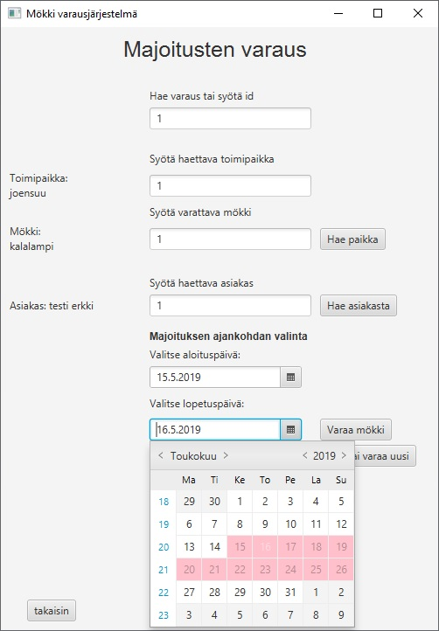

Jos haluat varata palveluja mökin yhteyteen, niin sinulla täytyy olla luotuna palvelu tietokantaan ensiksi. Palveluja voi lisätä halutessaan useamman, mikäli palvelut löytyvät tietokannasta. Palvelun voi myös poistaa varauksesta, jos tarvitsee.

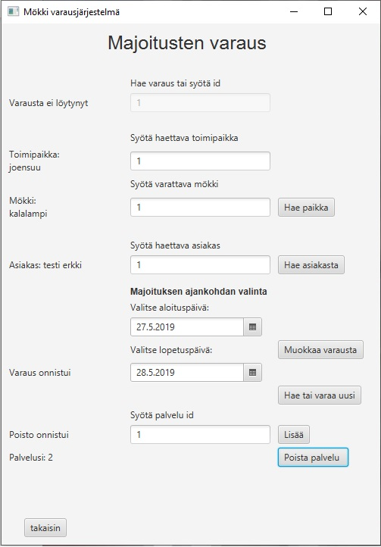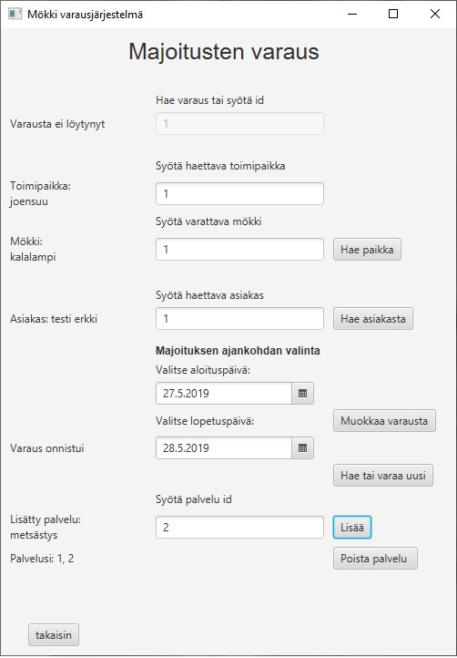

Hakiessa olemassa olevaa varausta, ei tarvitse muuta kuin laittaa varauksen id ja painaa Hae varaus painiketta. Painamalla Hae paikka ja Hae asiakas painikkeita näkyviin tulee asiakkaan tiedot ja mökin ja toimipaikan nimet. Halutessasi voit myös muokata varaustasi. Ensin sinun täytyy tehdä halutut muutokset ja sen jälkeen painaa Muokkaa varausta painiketta.

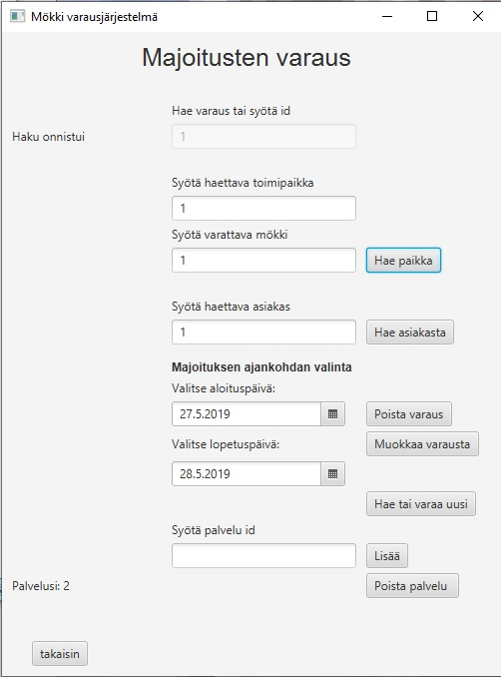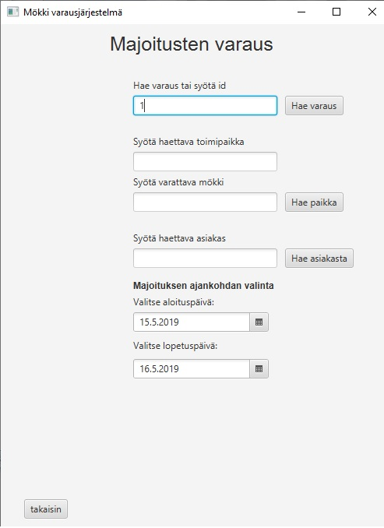

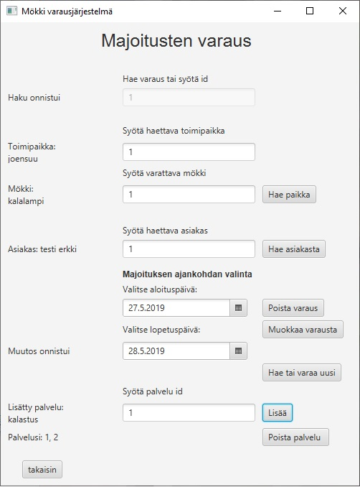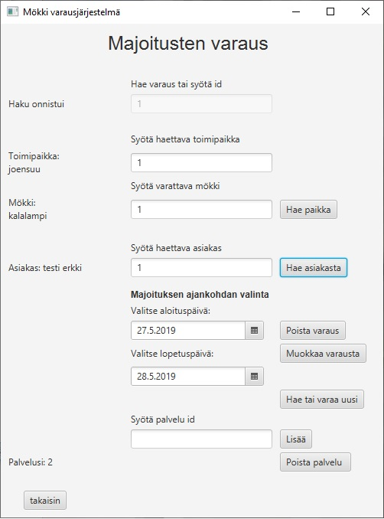

Jos jostain syystä haluat poistaa varauksesi, paina Poista varaus painiketta.

